

令和５年３月発行　第201号



南河内普及だより

富田林市・河内長野市・松原市・羽曳野市・藤井寺市・大阪狭山市・太子町・河南町・千早赤阪村

…………………………………………………………………………………………………………………

**いちごアカデミーから新規就農者が誕生中！**

イチゴのイラスト（フルーツ）イチゴのイラスト（フルーツ）

いちごの新規就農者を育成する「いちごアカデミー」を、平成３０年度から４期実施し、今年度も引き続き「大阪産(もん)スタートアカデミー」としていちごアカデミーを実施しています。

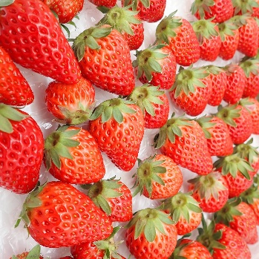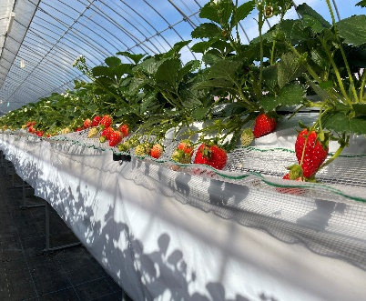

昨年度の第４期いちごアカデミー修了生２名

が、河南町で独立就農することになりました。

うち１名はすでにハウスを建設し、12月から

いちごの出荷を始めています。

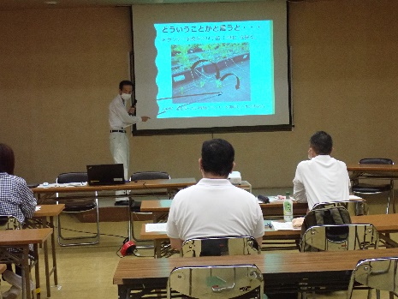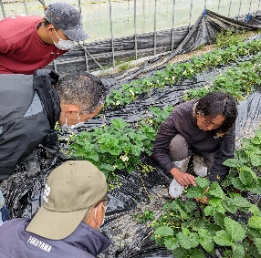

一方、今年度のいちごアカデミーは講義・

実習がともに終了し、受講生は独立就農に向けて管内市町村の協力も得ながら準備を進めています。

これまでにいちごアカデミーから誕生した新規就農者は20名を超えました。今後も、これら新規就農者の栽培・経営が安定するよう、引き続き支援していきます。



**肥料価格高騰対策事業（農林水産省事業）**

化学肥料原料の国際価格が大幅に上昇し、肥料価格が急騰していることから、海外原料由来の化学肥料の使用量低減や、堆肥等の国内資源の活用を進めるための取組を行う農業者に対し、国が肥料コスト上昇分の一部を支援します。

〇対象

大阪府に在住で、次のいずれも満たす農業者の方

・化学肥料低減に向けた取組を２つ以上取組むこと

・農産物の販売実績があること

〇対象となる肥料

・「肥料の品質の確保等に関する法律」に基づく肥料（普通肥料、特殊肥料）であり、令和４年

６月から令和５年５月までに購入し、令和４年秋肥もしくは令和５年春肥として使用するもの

〇申込期間

・令和５年４月から５月頃まで※参加農業者から取組実施者（JAや肥料販売店等）への申込み期間

※提出資料や事業に関する詳細は[右のＱＲコード先のホームページ](https://www.pref.osaka.lg.jp/nosei/seisyansyasapo-to/nougyousyakunihiryou.html)、もしくは[農林水産省ホームページ](https://www.maff.go.jp/j/seisan/sien/sizai/s_hiryo/220729.html)をご確認ください※



▲大阪府HP



▲農林水産省HP



**きゅうり黄化えそ病とどう闘っていくか**

令和2年に富田林市や河南町などで激発し、今もなお農家に大きな被害を与え続けている「きゅうり黄化えそ病（MYSV）」。昨年の発生状況は下記グラフのとおりです。

一昨年と比べると9月時点では減少しましたが、10月時点では増加しています。防虫ネットの設置や耐病性品種の導入など対策に取り組む農家も増えてきましたが、まだまだMYSVを抑えられている状況とは言えません。重要なのは**“地域全体で防除対策を徹底する”**ということです。当課が視察した宮崎県では、産地全体で対策を徹底して、ようやくMYSVを抑えられているということでした。取り組んでいる対策は、大阪府で推進しているもの（「５つの基本的な対策」）と大きく変わりません。それらを**“産地全体で徹底しているかいないか”**の違いです。

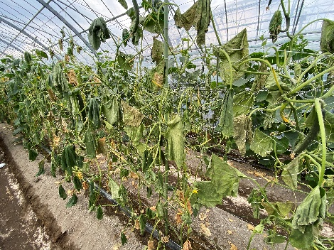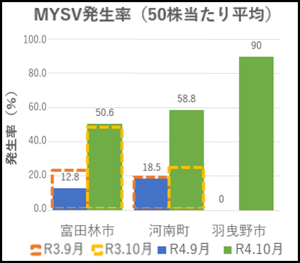

◀昨年のMYSV発生状況(左)とMYSVが発生している様子(右)

● **５つの基本的な対策**

１．地域全体で重点防除時期を設定し、その期間内に特定の殺虫剤を散布する

２．ほ場周辺の除草を地域の共同作業として定期的に実施する

３．「定植～定植後１週間」など防除が重要な時期に、現在よりも防除回数を増やす

４．施設側窓、入口に「0.4mm以下の白色ネット」を設置する

５．栽培終了後に施設を閉め切り、２週間程度施設の蒸しこみを行う

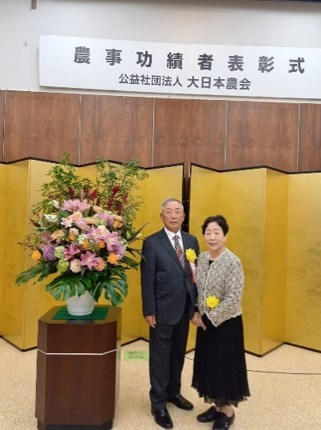

中筋さんは地域でもいち早く、施設栽培による半促成なすと抑制きゅうりの輪作体系を確立し、雇用導入や独自の販路開拓等により大規模な企業的経営を実現しました。また、機械化やブランド戦略により、地域トップクラスの農業経営を確立しており、その功績が評価されました。

中筋博行さん（富田林市）が、令和４年度大日本農会農事功績表彰

「緑白綬有功章(農事功労者)」を綬章されました。

**（富田林市）**

**さん**

**おめでとうございます！**



南河内農と緑の総合事務所　　　　　　　　　　　　令和5年3月発行　第201号

〒584-0031　富田林市寿町２－６－１　南河内府民センター内/TEL0721(25)1131（代表） FAX0721(25)0425

メール: minamikawachinotomidori-g04@sbox.pref.osaka.lg.jp

ホームページ　<http://www.pref.osaka.lg.jp/minamikawachinm/m_index/index.html>